foglio informativo n. 7 DICEMBRE 2016

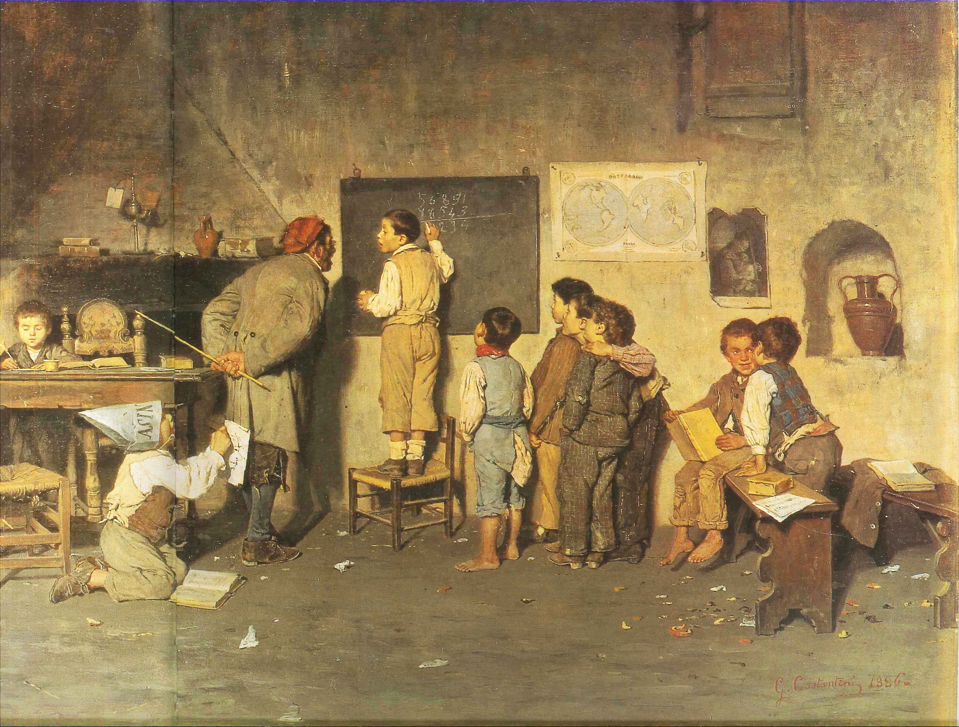

FOGLIO INFORMATIVO
N. 7
dicembre 2016

ROTARY INTERNATIONAL
Presidente: JOHN GERM
R.C. CHATTANOOGA - TENNESSEE -U.S.A.
“ Il Rotary al servizio
dell’umanità”
2071° DISTRETTO
Governatore: Alessandro Vignani
R.C. Arezzo
Cel. 335 6152733
E-mail:
segreteria2016-2017@distrettorotary2071.it
Assistente del Governatore per
area Toscana 3:
Michele Altini
R.C. San Miniato

ROTARY CLUB DI EMPOLI
CONSIGLIO DIRETTIVO
ANNO 2016 – 2017
Presidente: Andrea Mazzoni
Pres. Usc.te: Fabio Fondi
Vice Pres.: Elisa Castellani
Pres. Eletto: Mauro Guerrini
Segretario: Luca Bartali
Tesoriere: Valentina Cioli
Consiglieri: Raffaele Berni
Alberto Cioli
Sandro Fanciullacci
Alessandro Montelione
Alessandro Papanti
Andrea Petralli
Consigl. Prefetto: Simone Pezzatini
E-mail:empoli@rotary2071.it

(in copertina) La Scuola del villaggio di Giuseppe Costantini (olio su tavola, ca. 1870) documenta le condizioni della scuola primaria dopo l’Unità. In una ex cucina, dove da molto tempo non si spazza e non si spolvera, uno scalcinato e miserabile maestro cerca di insegnare qualcosa a ragazzini scalcinati e più poveri di lui. Sono le conseguenze della legge Coppino che affidava i costi dell’istruzione alle dissestate finanze dei Comuni, che vi spendevano meno che potevano, con prevedibili risultati.
Un esempio. Nel 1890, a S. Piero a Ponti “insegnava” un maestro bestemmiatore, che veniva in aula “armato di pugnale e revolver e che apriva e chiudeva la scuola a suo piacimento in coincidenza dell’orario del tram” ( Daniela Lambertini – Luigi Lazzareschi, Campi Bisenzio, Ed. del Palazzo, Prato 1982, p. 590).
Il quadro è proprietà della Galleria d’Arte Moderna di Roma, ma è in deposito a Firenze, presso l’INDIRE ( Istituto Nazionale di Documentazione, Innovazione e Ricerca Educativa)

2

PROGRAMMA DEL MESE DI GENNAIO

Riunione conviviale

L’amico Roberto Cioni, parlerà sul tema: “Il nostro Club alla soglia del sessanta
anni”.
La riunione è riservata ai soli soci.

Riunione conviviale
La prof.ssa Daniela Mancini, Dirigente scolastico dell’Istituto “Ferraris- Brunelleschi”, presenterà il suo libro “La tua storia nella mia”, dando occasione ad una considerazione sulla riforma della scuola italiana.

E’ gradita la presenza delle Signore e di eventuali ospiti.

Giovedì 12 gennaio
Ristorante Cucina S. Andrea
Empoli. ore 20.30

Ristorante Cucina S. Andrea
Empoli. ore 20.30

Giovedì 26 gennaio

3

notiziario dicembre 2016

Riunione conviviale del 1 dicembre Ristorante Cucina S. Andrea. Empoli

Presiede: il Presidente Andrea Mazzoni
Antonini, Bartali, Batistini, Berni, R. Bitossi, Calugi, A. Cioli e Sig.ra, Cocco, Comparini Bardzky, Dani, Fondi, Frati, Freschi, Guerri, Guerrini, Lastraioli, Lazzeroni, A. Mazzoni, Minoli, Morelli, Papanti, Pezzatini, Piscini, Trinci

Soci presenti:

Hanno gentilmente comunicato il loro rincrescimento per non aver potuto partecipare all’importante serata i soci:
Boldrini, Fanciullacci, Fondi, Galassi, Gelli, Giraldi, Guerrieri, M. Mancini, C. Mazzoni, Meozzi, Musetti, Pagliai, Petralli, Pisacreta, Tripaldi

Ospite del Club:
dott.ssa Simona Giovannelli (R.C. Montecatini)

Sig. Pier Giovanni Guainai
Ospite dei Soci:

Relatore: ing. Matteo Isola (R.C. Montecatini)
Argomento della relazione: “Il fiume Arno. Storia sconosciuta della mitigazione
delle piene”.
-----------------------------------------

Riunione conviviale del 16 dicembre Villa Sonnino. S. Miniato

Presiede: il Presidente Andrea Mazzoni

Soci presenti:
Alderotti, Bartali e Sig.ra, Bellucci e Sig.ra, Berni e Sig.ra, Fausto Berti e Sig.ra, Bini e Sig.ra, Boccacelli e Sig.ra, M. Busoni, Cantini e Sig.ra, Casarosa, Cei e Sig.ra, A. Cioli e Sig.ra, V. Cioli e consorte, Ro. Cioni e Sig.ra, Comparini Bardzky e Sig.ra, Dani, Florio e Sig.ra, Fondi e Sig.ra, Frati, Landi e Sig.ra, Lotti, A. Mazzoni e Sig.ra, C. Mazzoni e Sig.ra, Minoli e Sig.ra, Morocutti e Sig.ra, Pagliai e Sig.ra, Papanti e Sig.ra, Parri e Sig.ra, Pezzatini e Sig.ra, Pisacreta e Sig.ra, Piscini e Sig.ra, Prosperi, Rolla e Sig.ra

Tutti i soci assenti hanno espresso il loro rammarico per non aver potuto partecipare alla serata:
Ospiti del club:
il Presidente del LIONS Club “Ferruccio Busoni” Lorenzo Lombardi, la Presidente della FIDAPA Daniela Malanima, i giovani rotaractiani Ester Alderotti, Luca Ambrosini, Sebastiano Antonucci, Niccolò Bellucci, Andrea Cioni, Lorenzo Genovese, Irene Lari, Margherita Malanchi, Lorenzo Mazzoni, Mila Petralli, Sara Pezzatini, Edoardo Soldaini, Lorenzo Soluri; i giovani dell’Interact Sarah Alderotti, Beatrice Berni, Alberto e India Boccacelli, Bernardo Busoni, Alessandro Cioni, Chiara Morocutti, Margherita Mennuti, Sofia Pezzatini, Carlotta Testi, Alessandro Vanni

Ospiti dei soci:
prof.ssa Elisabetta Benvenuti, avv. Eleonora Casarosa, prof. Alessandro Cioli e Sig.ra, prof.ssa Licia Grazzini, Sig.na Giulia Missimi, dott. Riccardo Riccomi e Sig.ra

4

